**ASISTENTE DE CRUCE PEATONAL PARA INVIDENTES**

Andrea Carolina Cárdenas Rojas

Dilan Santiago Osorio Bernate

Nicolás Ernesto Rodríguez Avella

Asesora

Johanna Carolina Sánchez Ramírez

Escuela Tecnológica Instituto Técnico Central.

Especialidad de sistemas

Grupo III

2025

**Tabla de Contenido**

Introducción3

Descripción del Problema4

Planteamiento del Problema5

Justificación1

Objetivos2

Objetivo General3

Objetivos específicos4

Metodología6

Método6

Tipo de estudio6

Recolección de datos6

Resultados6

Primer resultado6

Segundo resultado6

Conclusiones6

Recomendaciones6

Referencias bibliográficas6

Aprendizajes6

# Identificación del problema

Moverse por la ciudad puede parecer algo sencillo para la mayoría de las personas, pero para quienes tienen discapacidad visual, puede convertirse en una experiencia bastante difícil y hasta peligrosa. Desde salir de casa, caminar por una acera, esquivar obstáculos o cruzar una calle, cada paso puede representar un riesgo si no se cuenta con las herramientas necesarias. Uno de los momentos más delicados es al cruzar una calle con semáforo, ya que estos dispositivos están hechos para personas que pueden ver, sin tener en cuenta a quienes no pueden hacerlo. Esto significa que, aunque el semáforo esté en rojo para los vehículos, la persona con discapacidad visual no siempre tiene forma de saberlo con claridad y seguridad.

Aunque hay bastones y perros guías que les brindan orientación en muchos aspectos del camino, muchas veces no hay herramientas tecnológicas accesibles que realmente les ayuden a cruzar con confianza. En la mayoría de los casos, estas personas deben adivinar si pueden cruzar o esperar a que alguien las ayude, lo que no solo pone en riesgo su seguridad, sino que también afecta su autonomía, su tranquilidad y su capacidad de movilizarse libremente.

Es urgente responder a esta necesidad con una solución tecnológica accesible y práctica, que les proporcione mayor seguridad en el cruce de calles. Mejorar su experiencia de movilidad urbana no solo impacta en su calidad de vida, sino que también representa un paso hacia una ciudad más inclusiva, que considere a todos sus habitantes en igualdad de condiciones.

Dado esto, nuestro objetivo general es diseñar un sistema portátil con señal vibratoria que indique cuándo es seguro cruzar una calle con semáforo para brindar mayor seguridad y autonomía a personas con discapacidad visual en espacios urbanos.

# Investigación y Análisis

El proyecto ACPI busca crear un sistema asistido que ayude a personas con discapacidad visual a cruzar calles de manera más segura. Para lograrlo, se usan tecnologías como microcontroladores, comunicación inalámbrica, vibración háptica y posicionamiento GPS. Conocer los fundamentos técnicos y teóricos de estas herramientas es clave para asegurar que el sistema funcione bien, sea útil y tenga un impacto positivo en la sociedad.

Componentes clave:

* ESP32: Es un microcontrolador económico y potente con Wi-Fi y Bluetooth, ideal para proyectos inalámbricos. Gracias a su bajo consumo, es apto para dispositivos portátiles (Espressif Systems, 2020).
* ESP-NOW: Protocolo creado por Espressif que permite la comunicación directa entre dispositivos sin internet, útil en sistemas que requieren respuesta rápida y autónoma.
* Motor vibrador: Dispositivo pequeño que genera vibración como señal de alerta. Se usa comúnmente en celulares y relojes.
* GPS: Sistema que usa satélites para obtener ubicación en tiempo real. En este proyecto se emplea a través del celular del usuario (NASA, 2018).
* TP4056: Módulo que permite recargar baterías de litio de forma segura, evitando sobrecargas.
* XL6009: Elevador de voltaje que convierte, por ejemplo, 3.7V en 5V para alimentar componentes electrónicos.
* Arduino y C++: Arduino es una plataforma de desarrollo que se programa en C++, permitiendo controlar sensores y actuadores fácilmente, ideal para prototipos.

En varios países se han propuesto soluciones similares. En España, la aplicación SeeLight notifica a personas ciegas cuando el semáforo está en verde (Fundación Montemadrid, 2015). También, en Granada, LabIN desarrolló semáforos accesibles con botones y sonidos. Sin embargo, muchos de estos sistemas dependen de la verificación y uso respecto al celular del usuario o de infraestructura urbana costosa. ACPI busca ser más sencillo, portátil y económico, funcionando incluso en zonas sin internet ni semáforos sonoros, como entornos escolares o rurales.

Este proyecto se basa en la tecnología asistida, definida por la OMS (2004) como cualquier herramienta que mejora la funcionalidad de personas con discapacidad. También se relaciona con el modelo social de la discapacidad, que señala que las limitaciones no están en la persona, sino en el entorno. Bajo esta mirada, ACPI busca eliminar barreras a través de tecnología accesible y funcional.

Comprender estos conceptos técnicos y teóricos permite diseñar una solución que responda a las necesidades reales del usuario. Saber cómo funciona el ESP32, el protocolo ESP-NOW, los motores vibradores y los módulos de energía ayuda a tomar buenas decisiones al construir el prototipo. Además, los antecedentes muestran que esta necesidad existe y que es posible hacerla realidad con herramientas simples, económicas y bien diseñadas.

## Propuesta de solución

Nombre del proyecto: ACPI – Asistente de Cruce para Personas Invidentes

Descripción de la solución: ACPI es un sistema portátil diseñado para mejorar la seguridad de personas con discapacidad visual al momento de cruzar calles con semáforo. El dispositivo consiste en una pulsera que recibe de manera inalámbrica, mediante tecnología ESP32 y protocolo ESP-NOW, la información procesada desde el entorno del semáforo. Al determinar que el cruce es seguro, la pulsera emite una señal vibratoria clara y perceptible para el usuario.

La solución combina el uso del microcontrolador ESP32 con componentes de bajo consumo energético, alimentados por una batería recargable y programados en C++ a través de la plataforma Arduino. Para futuras versiones, la aplicación móvil se integrará con el GPS y la brújula del celular, lo que permitirá funciones adicionales de ubicación y orientación sin necesidad de añadir más hardware al dispositivo.

Objetivos específicos:

1. Analizar las dificultades que enfrentan las personas con discapacidad visual al cruzar calles con semáforo para asegurar que el sistema responda a sus necesidades reales en contextos urbanos transitados.
2. Construir un módulo que detecte la luz roja del semáforo mediante un sensor de luz calibrado para enviar información clara al usuario desde un punto fijo cercano al semáforo.
3. Diseñar una pulsera portátil basada en ESP32 que reciba la señal del semáforo mediante comunicación inalámbrica y active un motor vibrador para alertar al usuario sobre el momento seguro de cruce.
4. Vincular la aplicación móvil con el GPS y la brújula del celular, de manera que el sistema quede preparado para futuras funciones de orientación y seguimiento de rutas en espacios urbanos.
5. Evaluar la comodidad, duración de la batería y facilidad de uso del sistema para asegurar que sea práctico en el día a día en manos de personas con discapacidad visual

Criterios de funcionamiento:

* El dispositivo debe recibir la señal del nodo semafórico en tiempo real.
* Debe vibrar únicamente cuando el cruce sea seguro.
* El sistema debe ser ligero, portátil y fácil de usar.
* La batería debe durar varios días y poder recargarse fácilmente.
* Debe operar sin fallos en la comunicación entre ambos dispositivos.
* Debe activarse y apagarse manualmente para ahorrar energía.

## Diseño del Prototipo

Lista de materiales:

* 2 módulos ESP32 (uno para el semáforo y otro para el usuario)
* 1 sensor de luz fotorresistencia LDR (para detectar el estado del semáforo)
* 1 motor vibrador (para la señal háptica)
* 1 módulo TP4056 (para carga segura de la batería)
* 1 batería de litio recargable de 3.7V
* 1 elevador de voltaje XL6009 (para alimentar los 5V de la pulsera)
* 1 interruptor deslizante con marca táctil física (muesca o relieve) para que el usuario pueda identificar por tacto las posiciones ON/OFF
* Cables Dupont
* Soldadura para circuito final
* Pulsera o carcasa impresa en 3D
* Computador con Arduino IDE y Android Studio instalado

Funcionamiento técnico:  
Cuando el semáforo está en rojo para los vehículos (es decir, seguro para cruzar), el sensor de luz activa el ESP32 fijo, que envía una señal inalámbrica mediante ESP-NOW al dispositivo del usuario. Al recibir la señal, el ESP32 portátil activa el motor vibrador, indicando que es momento de cruzar. El sistema se apaga manualmente para conservar batería. La aplicación móvil complementará la experiencia usando el GPS y brújula del celular para ofrecer navegación y mejor orientación espacial.

Roles del equipo:

* Dilan: Programación del sistema en C++ (Arduino IDE), pruebas de comunicación ESP-NOW, diseño físico del prototipo, armado del circuito y cuidado del montaje portátil.
* Andrea: Diseño y programación de la aplicación móvil, integración del GPS y brújula del celular, desarrollo de README.md.
* Nicolás: Documentación escrita, organización general del cronograma y entregables, investigación técnica de componentes, redacción y soporte teórico.

## Construcción y Pruebas

**Prototipo 1 (Micro: bit)**

Proceso de construcción:

1. Diseño de la carcasa en software 3D con espacios para Micro: bit, motor vibrador y batería con su respectiva carcasa.
2. Impresión en PLA rígido de toda la estructura en dos piezas (ver foto).
3. Montaje de componentes dentro de la carcasa: Micro: bit y motor vibrador.
4. Conexionado de los cables de señal y alimentación con soldadura y cinta aislante.
5. Ajuste de la pulsera al brazo con correas elásticas.

Resultados:

* El Micro: bit y el motor vibrador funcionaron correctamente al enviar la señal.
* La carcasa protegió bien los componentes y la batería se mantuvo estable durante el uso.

Errores y limitaciones:

* La rigidez del PLA hacía la pulsera muy incómoda para la muñeca.
* Los cables quedaron muy expuestos y voluminosos, dificultando el uso diario.
* El diseño no era práctico ni estéticamente atractivo.

Fotos: (ver anexo)

**Prototipo 2 (plástico flexible con ESP32)**

Proceso de construcción:

Se plantea un rediseño completo de la carcasa, adaptándola al uso del microcontrolador ESP32 y a los demás componentes electrónicos. La estructura busca ser más compacta y modular, facilitando el montaje y el mantenimiento.

La carcasa sería en un plástico flexible para mejorar la comodidad al contacto con la piel y permitir un ajuste más ergonómico en la muñeca del usuario. El diseño se divide en dos módulos principales: uno destinado a alojar la electrónica (ESP32, batería y módulo de carga) y otro para la disposición de los cables, con el fin de optimizar el espacio y mejorar la organización interna. El montaje está previsto mediante encajes pequeños y una correa de silicona ajustable, lo que facilita tanto el uso cotidiano como el reemplazo de piezas en caso necesario.

Como referencia, se incluirá una fotografía del dispositivo sin carcasa, mostrando la disposición inicial de la pulsera con los componentes expuestos, lo que permite visualizar la organización interna antes del encapsulado final.

Fotos: (ver anexo)

# Evaluación del Prototipo

Resultados generales:  
 El prototipo ACPI logró cumplir su función principal de asistir al usuario en el cruce de calles, mediante la sincronización con semáforos y la transmisión de alertas vibratorias. En pruebas controladas, el sistema respondió adecuadamente y permitió validar la interacción entre la aplicación móvil y la pulsera.

Limitaciones encontradas:

* Autonomía de la batería limitada a menos de 8 horas.
* Incompatibilidad con algunos modelos de celulares Android/iOS.
* Carcasa poco ergonómica y de tamaño incómodo para muñecas pequeñas.
* Sensibilidad de la detección a cambios de luz ambiente (día/noche).
* Presupuesto reducido para mantenimiento o reemplazo de piezas.

Problemas técnicos:

* Pérdida de señal entre el celular/ESP32 y la pulsera en zonas con interferencia.
* Retraso en la sincronización con los semáforos cuando la vibración no es precisa.
* Riesgo de deterioro rápido en la correa y falta de resistencia al agua.

Análisis con Diagrama de Ishikawa:(ver diagrama en anexo)

# Conclusiones y Recomendaciones

Conclusiones técnicas:

* El prototipo ACPI es funcional y logra asistir al usuario en el cruce de calles mediante alertas vibratorias sincronizadas con los semáforos.
* La integración entre la aplicación móvil, el ESP32 y la pulsera demuestra la viabilidad del uso de tecnologías accesibles en contextos sociales.
* Se adquirió experiencia en la implementación de sistemas electrónicos, programación móvil y validación de usabilidad con usuarios reales.

Recomendaciones futuras:

* Optimizar la autonomía del sistema incorporando baterías de mayor capacidad.
* Mejorar la ergonomía de la pulsera, reduciendo su tamaño y empleando materiales más resistentes al agua y al desgaste.
* Probar el funcionamiento del sistema completo (sensor y pulsera) en un entorno para comprobar la efectividad de la comunicación y la señal vibratoria con usuarios simulando situaciones reales de cruce
* Realizar pruebas en entornos reales con usuarios finales para refinar la precisión de la sincronización y la usabilidad del dispositivo.

# Anexos

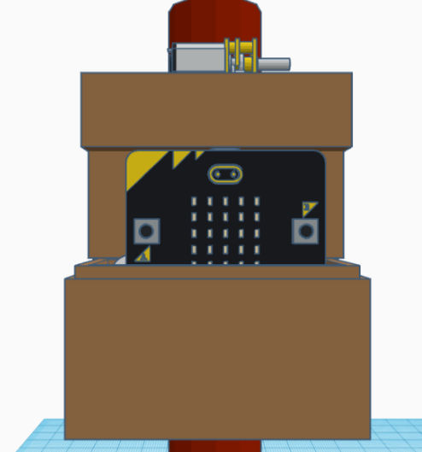

Prototipo 1 (Micro: bit)

Prototipo 2 sin carcasa

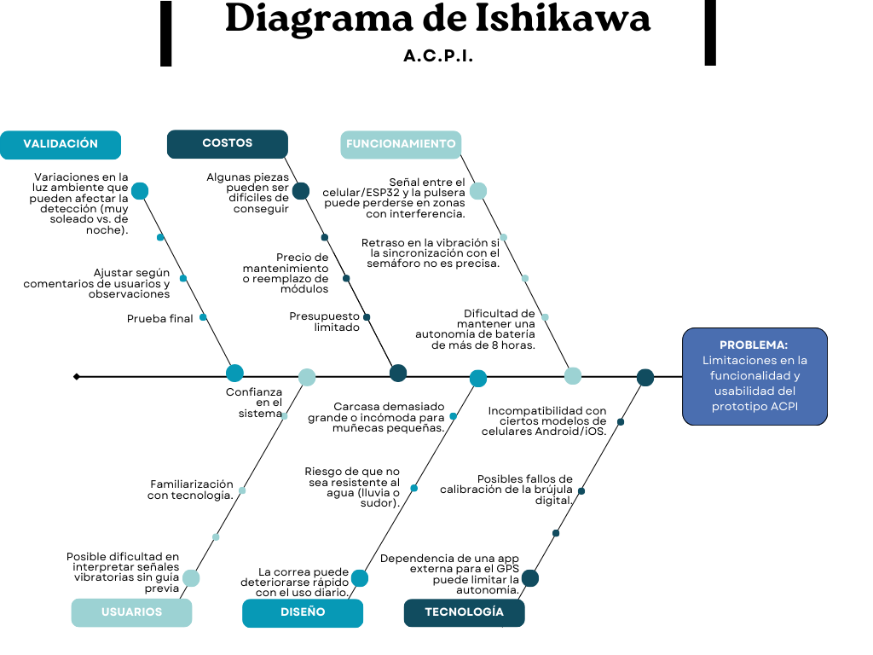

Análisis con Diagrama de Ishikawa

Imagen Comparación de tamaños del reloj

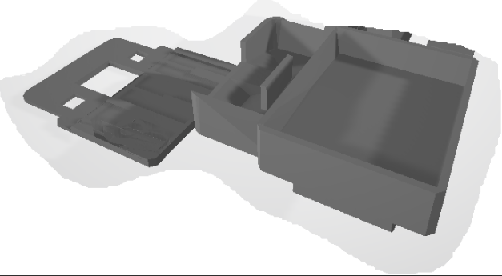

Imagen Diseño previo de la pulsera

Imagen Nuevo diseño con ESP-32

Imagen Nuevo diseño con ESP-32

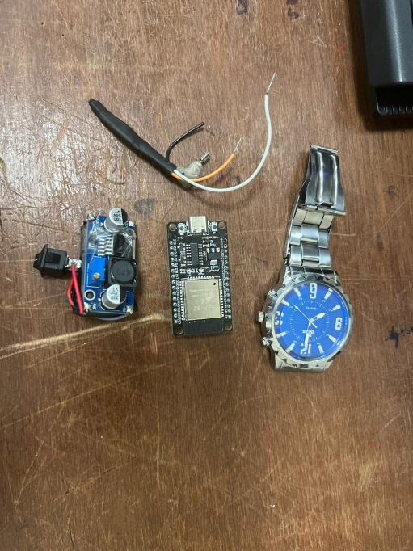

Imagen Comparación tamaños

# Referencias

* CityTV. (2024, 14 de marzo). *Bogotá tendría un déficit de semáforos sonoros para personas ciegas*. El Tiempo. <https://citytv.eltiempo.com/programas/citynoticias-del-mediodia/bogota-tendria-un-deficit-de-semaforos-sonoros-para-personas-ciegas_63112>
* Congreso de Colombia. (2013). *Ley 1618 de 2013: Por medio de la cual se establecen las disposiciones para garantizar el pleno ejercicio de los derechos de las personas con discapacidad*. Diario Oficial No. 48.717. <https://www.funcionpublica.gov.co/eva/gestornormativo/norma.php?i=52081>
* LaBiN Granada. (s.f.). Semáforos para invidentes. Laboratorio de Innovación Pública de Granada. https://labingranada.org/idea/semaforos-para-invidentes/